|  |  |
| --- | --- |
| **ปฏิบัติการที่ 1 : วิชา Computer Networks 3/2563**  รหัสนักศึกษา..................................... ชื่อ......................................................กลุ่ม……………..  **วัตถุประสงค์** เรียนรู้คำสั่งพื้นฐานและการกำหนดค่าสำหรับอุปกรณ์เครือข่ายคอมพิวเตอร์  **ไฟล์ที่จำเป็น** - | **คะแนน** |

**Router**

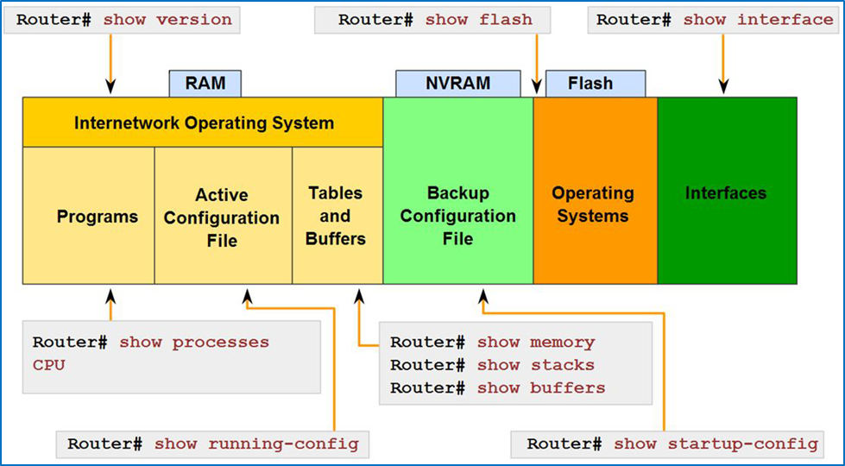

Figure 1

1. CPU: CPU จะดำเนินการ (executes) คำสั่ง Operating System (OS) หรือระบบปฏิบัติการ อย่างเช่น การเริ่มต้นของระบบ (system initialization), routing function, และ switching function
2. RAM:
   1. RAM จะเก็บคำสั่งและข้อมูลที่ CPU จะต้องดำเนินการ
   2. RAM เป็น "volatile memory หรือหน่วยความจำชั่วคราว (ไม่สามารถเก็บข้อมูลได้เมื่อไฟดับ)" และมันจะสูญเสียข้อมูลเมื่อ router ถูกปิด power หรือถูก restart แต่อย่างไรก็ตาม router ก็ยังมีพื้นที่จัดเก็บถาวร (permanent storage areas) อย่างเช่น ROM, flash, และ NVRAM

RAM ใน router จะถูกใช้ในการจัดเก็บสิ่งต่างๆ ดังต่อไปนี้:

1. Operating system: Cisco IOS Software จะถูก copy เข้าไปใน RAM ในระหว่างขั้นตอนของการ boot
2. Running configuration file: File นี้จะเป็น file ที่เก็บ command ของ configuration ที่ Cisco IOS Software กำลังมีการใช้งานอยู่ ณ. ขณะนี้บน Cisco router โดยมีเงื่อนไขว่า "Command ทั้งหมดที่เพิ่งจะถูก configure อยู่บน router จะถูกเก็บไว้ใน "running configuration file" หรือที่รู้จักกันในนามของ "running-config" ในอุปกรณ์ของ Cisco"
3. IP routing table: File นี้จะเป็น file ที่เก็บ information เกี่ยวกับ directly connected (subnet บน interface ของตัวเอง) และ remote network (subnet ที่ไม่ใช่ subnet บน interface ของตัวเอง) โดย IP routing table นี้จะถูกใช้ในการกำหนด best path หรือเส้นทางที่ดีที่สุดในการ forward "IP packet"
4. ARP cache: ARP cache จะเก็บข้อมูลการ mapping (การจับคู่ หรือการแปลง) จาก IPv4 address ไปเป็น MAC address เช่นเดียวกันกับ ARP cache ที่ใช้อยุ่บน PC โดย ARP cache จะถูกใช้อยู่บน router ที่มี interface แบบ LAN อย่างเช่น Ethernet (Fast Ethernet และ Gigabit Ethernet Interface)
5. Packet buffer: Packet จะถูกเก็บไว้อย่างชั่วคราวใน buffer เมื่อพวกมันถูกรับมาบน interface หรือก่อนที่พวกมันจะออกไปจาก interface
6. NVRAM:
7. NVRAM จะไม่สูญเสียข้อมูล (information) ของมัน เมื่อ router ถูกปิด power หรือถูก restart
8. Cisco IOS Software จะใช้ NVRAM เป็น permanent storage (หรือที่จัดเก็บข้อมูลแบบถาวร) สำหรับจัดเก็บ "startup configuration file" หรือที่เราเรียกว่า "startup-config" ในอุปกรณ์ของ Cisco
9. การเปลี่ยนแปลงของ configuration ณ. ขณะนั้นๆ ทั้งหมดจะถูกจัดเก็บไว้ใน "running configuration file" ที่อยู่ใน RAM และ Cisco IOS Software ก็จะใช้งาน configuration เหล่านั้นอย่างทันทีทันใด (เนื่องจาก configuration ที่เปลี่ยนแปลงไปใน RAM จะถูก active อย่างทันทีทันใด ดังนั้นในการ configure อุปกรณ์ของ Cisco ที่เป็นพวก IOS จะต้องมีความระมัดระวังเป็นอย่างมาก โดยเฉพาะการ copy/paste ที่อาจจะเกิดความผิดพลาด และนำมาซึ่งความเสียหายที่รุนแรงได้)
10. ในการ save configuration ที่มีการเปลี่ยนแปลงเหล่านี้ เพื่อรองรับในกรณีที่ router ถูก restart หรือ loses power ไปนั้น running configuration จะต้องถูก copy ไปยัง NVRAM ที่ซึ่งเป็นที่ที่ถูกจัดเก็บ startup configuration files
11. ROM:
    1. ROM เป็นรูปแบบของการจัดเก็บข้อมูลแบบถาวร
    2. Memory ชนิดนี้จะมี microcode หรือ firmware สำหรับการทำงานขั้นพื้นฐานในการเริ่มต้น และการ maintain (บำรุงรักษา) router
    3. ROM จะมี ROM monitor ที่ซึ่งจะถูกใช้สำหรับการทำหน้าที่ disaster recovery (หรือการกู้คืนภัยพิบัติ) ให้กับ router อย่างเช่นนำมาใช้กับการทำ password recovery (หรือการกู้คืน password)
    4. ROM จะเป็น "nonvolatile memory" หรือหน่วยความจำแบบถาวร (สามารถเก็บข้อมูลได้เมื่อไฟดับ) ดังนั้นมันจะยังคงเก็บข้อมูล (content) ไว้ในหน่วยความจำได้ ถึงแม้ว่าระบบไฟฟ้าจะถูกปิดไปก็ตาม
12. Flash memory:
    1. Flash memory เป็น "nonvolatile computer memory" ที่สามารถจะถูกเก็บ และลบได้ด้วยระบบไฟฟ้า
    2. Flash จะถูกใช้เป็น "permanent storage" หรือ "ที่จัดเก็บข้อมูลแบบถาวร" สำหรับ Operating System (OS)
    3. model ส่วนใหญ่ของ Cisco router แล้ว, Cisco IOS Software จะถูกจัดเก็บอย่างถาวรอยู่ใน flash memory และถูก copy เข้าไปใน RAM ในระหว่างขั้นตอนของการ boot ที่ซึ่งจากนั้น CPU จะทำการประมวลผลกับมันต่อไป
    4. Flash memory จะไม่สูญเสียข้อมูล (content) ของมัน เมื่อ router ถูกปิด power หรือถูก restart
13. Interfaces: Interface จะเป็นการเชื่อมต่อกันทาง physical ไปยังโลกภายนอกสำหรับ router เช่น Ethernet, Fast Ethernet, และ Gigabit Ethernet

**Mode**

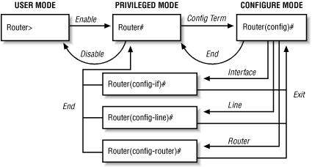

Figure 2

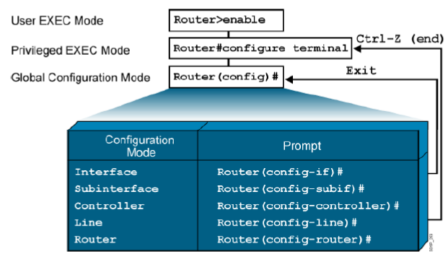

Figure 3

|  |  |  |
| --- | --- | --- |
| Mode | Symbol | Description |
| user mode | > | ทำได้เพียงการเช็คสถานะของอุปกรณ์เท่านั้น |
| privileged mode | # | ผู้ใช้สามารถ execute ได้แต่ไม่สามารถเปลี่ยนแปลงค่าใดๆได้ |
| config mode | (config)# | ผู้ใช้สามารถ execute และเปลี่ยนแปลงค่าใดๆได้ |

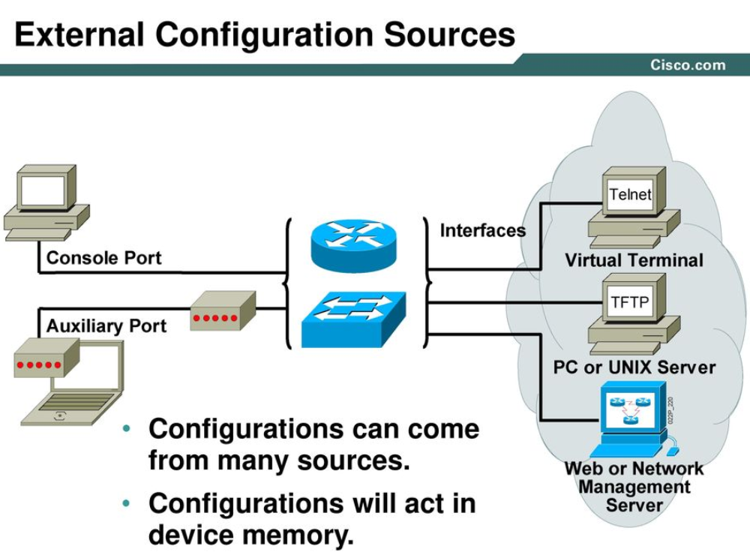

Figure 4

**Basic Command**

|  |  |
| --- | --- |
| Command | Description |
| Ctrl-Shfit-6 | ยกเลิกกรณีถ้าพิมคำสั่งแล้วค้าง (KILL MANY COMMANDS) |
| ? | ตรวจสอบ Command Line ที่สามารถใช้ได้ |
| show | แสดงผล running system information |
| show ip route | แสดงผล routing table |
| show ip interface <interface name> | แสดงผล ip address ที่ interface นั้นๆ |
| copy | คัดลอก |
| ping | ส่ง echo message |
| traceroute | เป็นคำสั่งหนึ่งที่ใช้ในการตรวจสอบการเดินทางไปยังปลายทางนั้น ๆ |
| exit | ออกจาก exec (ย้อนกลับ) |
| enable | เปิดใช้งาน privileged mode |
| configure terminal | เปิดใช้งาน config mode |
| write | การเขียน running-configuration ไปยัง startup-config |
| write erase | คืนค่าเริ่มต้นสำหรับ startup-config |
| hostname | การตั้งชื่อ system's network name |
| description | คำอธิบายนั้นๆ (เป็น subcommands) |
| interface <interface name> | เลือก interface เพื่อทำการ config |
| ip | IP configuration subcommands |
| ip address | การ assign ip นั้นๆให้กับ interface หรืออื่นๆ (เป็น subcommands) |
| no | ยกเลิกคำสั่ง |
| shutdown | down interface ที่ถูกเลือก (subcommands ของ interface) |
| enable password <password> | ตั้งรหัสผ่านเพื่อเปิดใช้งาน privileged mode (ไม่ผ่านการ encoding) |
| enable secret <password> | ตั้งรหัสผ่านเพื่อเปิดใช้งาน privileged mode (ผ่านการ encoding) |

**แบบฝึกปฏิบัติการที่ 1.1**

1. เปิดโปรแกรม Cisco Packet Tracer
2. เลือก Router รุ่น 4321 และ Laptop ไปที่ workspace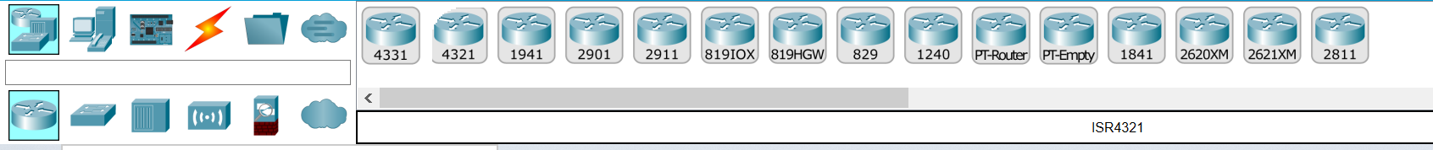  
   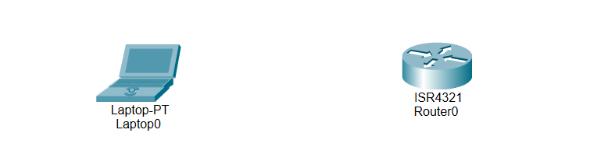
3. ทำการเชื่อมต่อสาย Console จาก RS232 ของ Laptop ไปยัง Router 4321  
   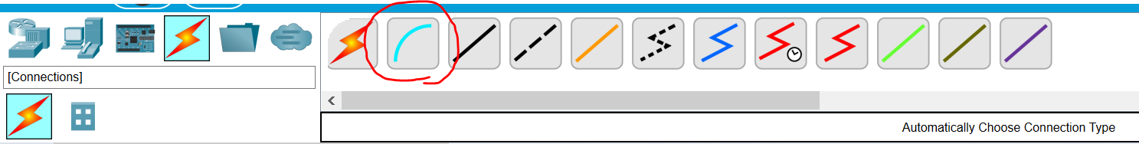  
   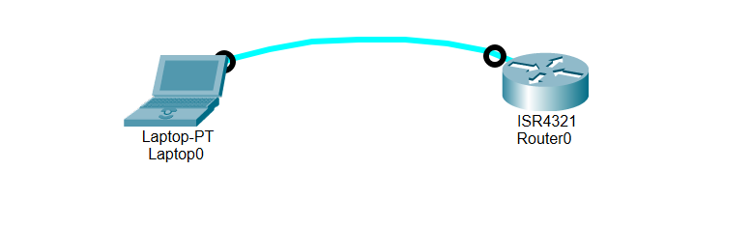
4. กดปุ่มปิดเครื่องและติดตั้ง module ชื่อ NIM-Cover จากนั้นกดปุ่มเปิดเครื่อง

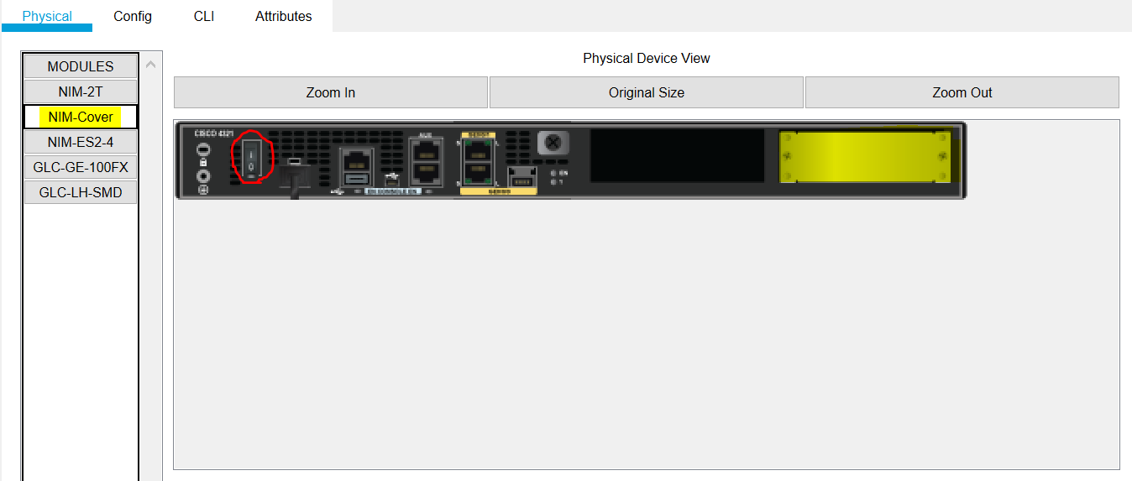

1. คลิกที่ Laptop แล้วเลือกไปที่แถบเมนู Desktop จากนั้นคลิกที่ Terminal เพื่อเรียกใช้งาน Command Line Interface ผ่าน Console  
   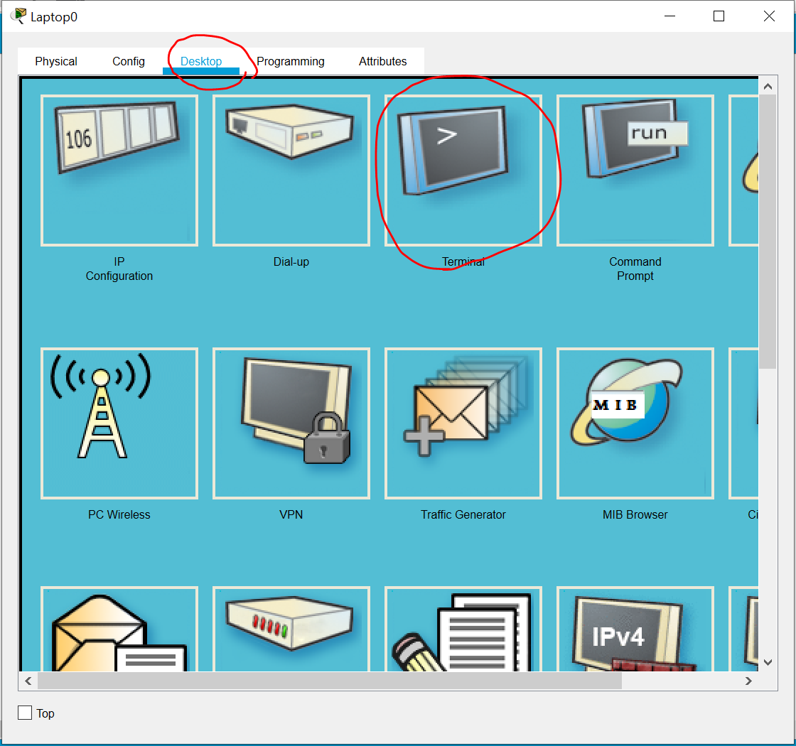
2. จากนั้นคลิก Ok  
   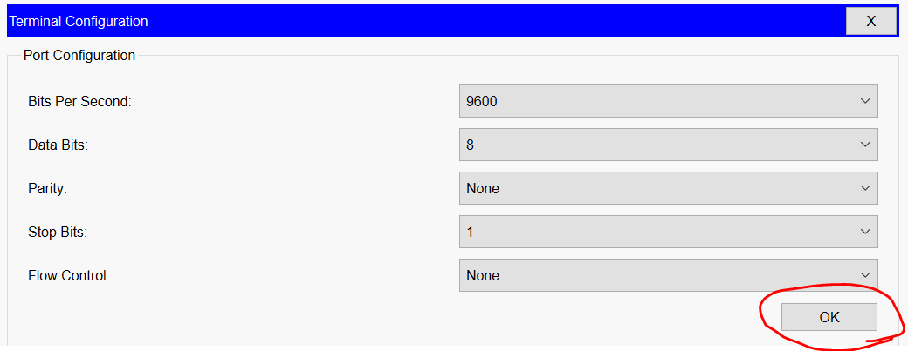
3. เมื่อมีคำถาม Would you like to enter the initial configuration dialog? [yes/no]: ให้ตอบ **no**

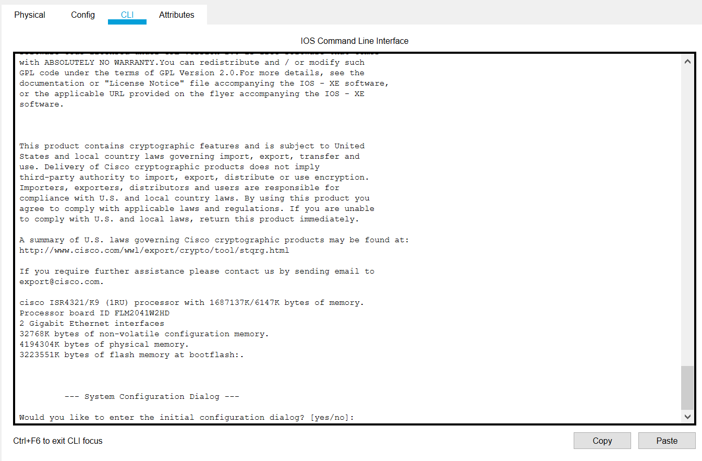

1. เข้าสู่ **privileged mode** และ **config mode**

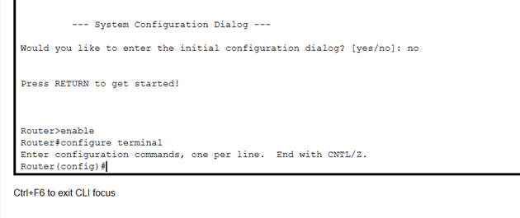

1. ตั้งค่า Hostname เป็น **รหัสนักศึกษา** และรหัสผ่านเพื่อเข้าสู่ privileged mode เป็น **cpe**
   * *(config)# hostname B60xxxxx*
     + ชื่อเครื่องมีการเปลี่ยนไปเป็นรหัสของนักศึกษา
   * *(config)# enable password cpe*

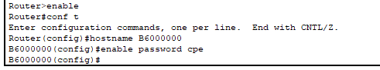

1. กลับมา **privileged mode** เพื่อแสดงค่าที่กำหนดไป
   * *# show running-config*
2. กำหนดรหัสผ่านเข้าสู่ **privileged mode** แบบ encoding (hashing algorithm)
   * *(config)# enable secret secretcpe*
3. ย้อนกลับไปที่ **privileged mode** แล้วทำการเขียน running configuration ไปยัง startup-config ที่เก็บอยู่ใน NVRAM
   * *# copy running-config startup-config*
     + *หรือสามารถใช้คำสั่ง # write แทน*
4. จากนั้นไปที่ส่วน Physical ของ Router และกด**ปิดแล้วเปิดเครื่องใหม่**พร้อมแสดงผล running configuration แล้วดูที่ผลลัพธ์ที่ได้ แล้วทดลองแสดงผล running configuration แล้วดูที่ผลลัพธ์ที่ได้
   * *> enable*
   * ใส่ password คือ secretcpe
   * *# show running-config*

**Checkpoint #1 หลังจาก นศ. ได้ทำการปิดแล้วเปิด Router ใหม่แล้ว อธิบายการกำหนดค่าที่ได้เพิ่มเข้าไป**

1. ให้ นศ. ปิดแล้วเปิด router แล้ว show running-configuration
2. ให้ นศ. ชี้จุดที่ได้ config เพิ่มไป

**ถ้าถูกต้อง: hostname เป็น รหัสนักศึกษา**

**enable password เป็น cpe**

ถ้า นศ. show running-configuration แล้วไม่มี enable password และ hostname ไม่ใช่รหัสนักศึกษา นั่นคือ นศ. ไม่ได้ write ลง NVRAM (memory) ก่อนปิดแล้วเปิด physical device

**แบบฝึกปฏิบัติการที่ 1.2**

1. ทำการกำหนดค่าเพิ่มจาก **แบบฝึกปฏิบัติการที่ 1.1** โดยให้ทำการ assign ip ให้กับ interface g0/0/0
2. เพิ่มอุปกรณ์ Multilayer Switch รุ่น C3650 ไปที่ Workspace แล้วทำการเชื่อมต่อสาย Copper Straight-through จาก Router 4321 ไปยัง C3650  
   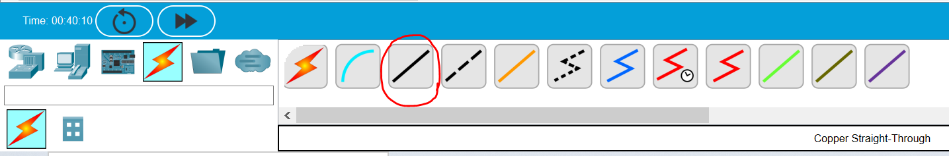  
   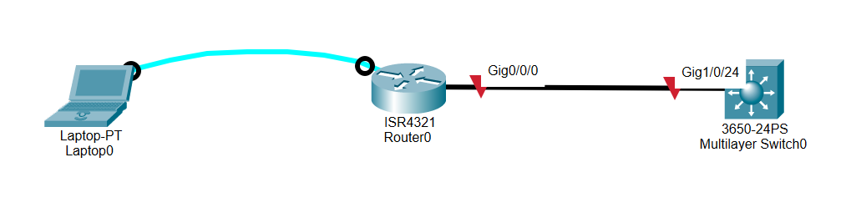
3. ติดตั้ง module ชื่อ AC-POWER-SUPPLY  
   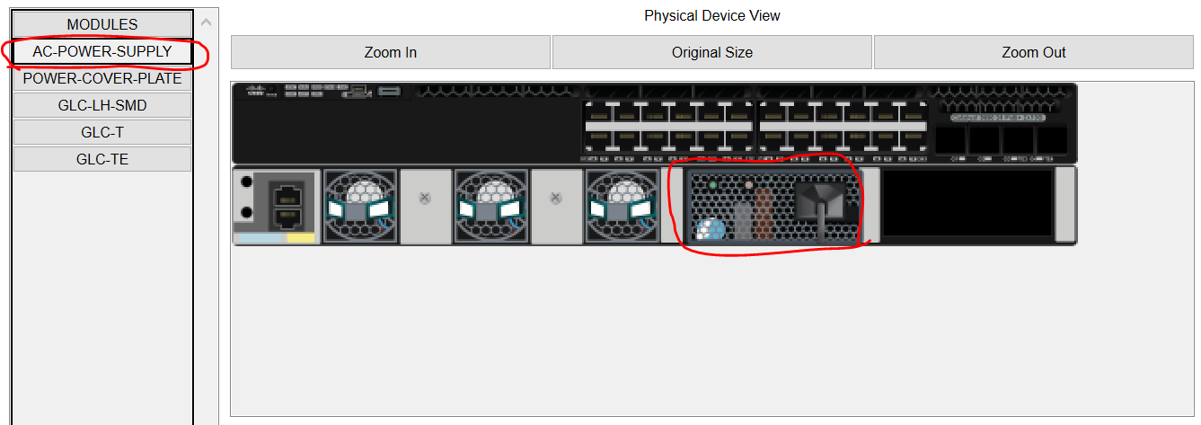
4. เข้าสู่ Terminal ผ่าน Laptop เพื่อเรียกใช้งาน Command Line Interface ของ Router 4321 ผ่าน Console
5. เข้าสู่ **privileged mode** และ **config mode**
6. ที่ **config mode** ลอง assign ip ให้กับ interface g0/0/0

**Command Line สำหรับ assign ip ให้กับ interface g0/0/0:**

* *(config)# interface g0/0/0*
* *(config-if)# ip address 192.168.100.10 255.255.255.0*
* *(config-if)# no shutdown*

1. ตรวจสอบ IP ที่กำหนดได้จากแล้วอธิบายผลลัพท์ที่เกิดขึ้น
   * # show ip interface brief
2. ถอดสาย Console จาก Router 4321 จากนั้นทำการเชื่อมไปยัง C3650  
   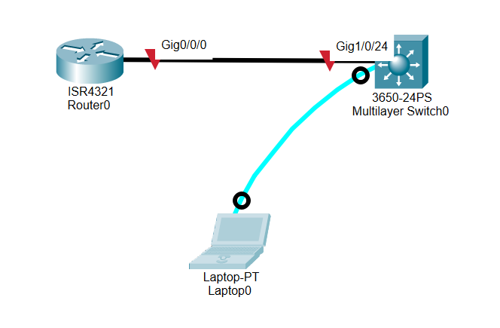
3. เข้าสู่ Terminal ผ่าน Laptop เพื่อเรียกใช้งาน Command Line Interface ของ C3650 ผ่าน Console
4. เข้าสู่ **privileged mode** และ **config mode**
5. ที่ **config mode** เปลี่ยน Switchport interface g1/0/24 เป็น **routed port**

**Command Line สำหรับ assign ip ให้กับ interface g1/0/24:**

* *(config)# interface g1/0/24*
* *(config-if)# no switchport*

1. ที่ **config mode** ลอง assign ip ให้กับ interface g1/0/24

**Command Line สำหรับ assign ip ให้กับ interface g1/0/24:**

* *(config)# interface g1/0/24*
* *(config-if)# ip address 192.168.100.11 255.255.255.0*

1. เข้าสู่ **privileged mode** จากนั้นทำการทดลอง Ping ไปยัง Router 4321

**Command Line สำหรับ Ping**

* *# ping <Router 4321 IP Address>*

**Hint:** ถ้าหาก ping แล้วได้รับการ response กลับมาจะเป็นสัญลักษณ์ **!**

**Checkpoint #2 อธิบายข้อ 11 และข้อ 12**

**คำสั่ง no switchport จะทำให้ Layer3 switch แปลง port ของมันเป็น port ที่เหมือนกับ ethernet interface ของ router และสามารถกำหนด ip address ได้ (switch port ปกติจะกำหนด ip ไม่ได้)**